Meldpunt verkeer D66Waterland
  - Verkeersproblemen in Waterland

Inleiding
Naar aanleiding van klachten die de fractie van D66Waterland ontving over gevaarlijke en ongewenste situaties in het verkeer heeft de partij een meldpunt geopend. Doel van dit meldpunt was om in beeld te krijgen welke problemen er rond verkeer spelen in Waterland en hoe groot deze problemen zijn. D66Waterland wil deze informatie gebruiken om in de volgende bestuursperiode gericht aan de slag te gaan met het aanpakken van de grootste problemen.

Promotie
Het meldpunt verkeer is – met een artikel en een advertentie in Ons Streekblad - op 3 februari van start gegaan. Vanaf die datum heeft D66Waterland via eigen sociale media kanalen regelmatig aandacht aan de verkeersactie gegeven. Wekelijks was er een “knelpunt van de week” (in week 6 “Lijnbaan is geen racebaan”, in week 7 “Hardrijders aanpakken, zeker op het Nieuwland” en in week 8 “Denk aan uw snelheid, ook in Zuiderwoude”). Ook deze uitingen kwamen als advertentie in Ons Streekblad en werden verspreid en gepromoot via de sociale media van D66Waterland. Het meldpunt werd op 1 maart gesloten.

Aantal meldingen
In totaal hebben 98 personen een melding doorgegeven over een ongewenste of onveilige situatie in het verkeer. Behalve via het meldpunt op de website (89 meldingen) zijn er meldingen binnengekomen via Facebook (1 melding), via de mail (5 meldingen) en via persoonlijk contact naar aanleiding van de advertenties (3 meldingen).
Er kwamen ook meldingen binnen van inwoners die zich hebben georganiseerd in werkgroepen of collectieven, te weten de Werkgroep de Noord/Kerkstraat uit Ilpendam en het Buurt Collectief Noordeinde, Haringburgwal Oude Zijds Burgwal. De meldingen van deze groepen zijn ieder als één melding geteld maar representeren respectievelijk 30 huishoudens en 75 inwoners. Een aantal personen die een melding heeft gedaan via het meldpunt, maakt waarschijnlijk ook deel uit van deze groepen waardoor er mogelijk een aantal dubbelmeldingen in het bestand voorkomen. De input van het Buurt Collectief Noordeinde – in de vorm van schrijven gericht aan de wethouder - is volledig overgenomen in bijlage A. De verkeersproblemen in Ilpendam die zijn gemeld door de Werkgroep de Noord/Kerkstraat staan verderop in een kader weergegeven.
Van de 98 personen die een melding maakten waren er een aantal die in hun registratie meer dan één melding deden (bijvoorbeeld zwaar verkeer dat ook nog te hard rijdt). In dat geval werd iedere melding afzonderlijk geteld. Daarmee kwam het totaal aantal meldingen op 138.

Kernen
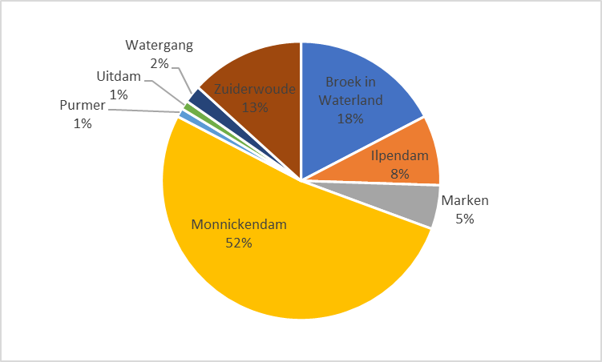
Bovenstaande figuur laat zien dat meer dan de helft van de meldingen werd gedaan door inwoners uit Monnickendam. Broek in Waterland volgt met 18% en Zuiderwoude met 13%. Bij de andere kernen lag het percentage lager dan 10%, met daarbij wel de aantekening dat de melding die vanuit de werkgroep uit Ilpendam werd gedaan dus 30 huishoudens vertegenwoordigt.
Verkeersproblemen in Ilpendam: werkgroep de Noord/Kerkstraat
De werkgroep de Noord/Kerkstraat uit Ilpendam heeft in 2020 een enquête uitgevoerd onder bewoners in de buurt. Ongeveer 30 huishoudens hebben op de deze enquête gereageerd. Daaruit kwam de volgende problemen naar voren:
• Zwaar verkeer (en landbouwverkeer)
• Te snel rijdend verkeer
• Sluipverkeer
• Parkeerproblemen

Meest gemelde verkeersproblemen
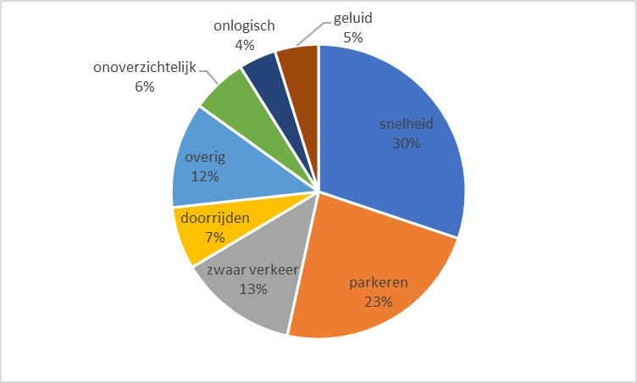
Met 30% van de meldingen is te hard rijden het vaakst doorgegeven verkeersprobleem, gevolgd door problemen met geparkeerde auto’s (23%) en zwaar verkeer (13%). Andere categorieën meldingen zijn het (illegaal) doorrijden van verkeer (sluipverkeer) met 7% en onoverzichtelijke en onlogische verkeerssituaties (respectievelijk 6% en 4%). 5% van de meldingen betrof hinder van lawaai van motoren. Daarnaast was er een relatief grote groep meldingen “overig” die niet onder een categorie geschaard konden worden. Voorbeelden zijn meldingen van een brug die verouderd is en “laadpaalkleven” (het hinderlijk bezet houden van een laadplek door een elektrisch voertuig).

Te hard rijden
30% van de meldingen ging over hardrijders. Meestal automobilisten, maar soms ook van zwaar verkeer en een enkele keer van motorrijders.
Voorbeelden van locaties die meer dan één maal genoemd zijn:
- Galggouw in Broek in Waterland
- Gouw in Zuiderwoude
- Zuideinde, Kerkstraat, Oude Zijds burgwal en de Lijnbaan in Monnickendam
- Monnickendammerrijweg in Ilpendam
Op de vraag hoe men dacht dat dit probleem kon worden opgelost werden de volgende antwoorden vaak gegeven:
- Plaatsen van verkeersdrempels
- Aanpassing aan weg(dek) zoals chicanes en een aparte rijstrook voor fietsers
- (Meer) handhaving
- 30 km/u gebied, 15 km/u gebied of een “auto te gast” gebied
- (Extra) borden plaatsen

Parkeren
23% van de meldingen betrof problemen met geparkeerde auto’s. Het gaat over lang parkeren (bijvoorbeeld caravans en aanhangers), bestelbusjes en pakketdiensten die parkeren op trottoirs of fietspaden, en over geparkeerde auto’s die het zicht ontnemen of zorgen voor een te smalle doorgang.
Voorbeelden van locaties die meer dan één maal genoemd zijn:
- Dorpstraat in Ilpendam
- Grafelijkheidssluis (ingang Monnickendam-Noord)
- Weezenland in Monnickendam
Op de vraag naar mogelijke oplossing voor deze problemen werden de volgende antwoorden vaak genoemd:
- Parkeerverbod instellen
- Aanpassingen aan weg(dek), bijvoorbeeld andere indeling parkeervakken
- Werken met parkeerontheffingen
- (Meer) handhaving
- Blauwe zones instellen

Zwaar verkeer
In 13% van de meldingen werden problemen met zwaar verkeer genoemd. Dan gaat het vaak over vrachtwagens door kernen maar ook landbouwverkeer wordt genoemd. Mensen klagen over trillingen en schade aan hun huizen. Ook het aspect van verkeersveiligheid wordt genoemd.
Voorbeelden van locaties die meer dan één maal genoemd zijn:
- Zuideinde en Kerkstraat in Monnickendam
- Molengouw in Broek in Waterland
Als mogelijke oplossingen werden de volgende punten vaak door de melders genoemd:
- Een verbodsbord “voor zwaar verkeer verboden”
- Handhaving
- Het tonnage op verbodsbord verlagen

Analyse per kern
Van de kernen waar meer dan 10% van de meldingen zijn gedaan - Monnickendam, Broek in Waterland en Zuiderwoude - is een afzonderlijke analyse gemaakt.

Monnickendam
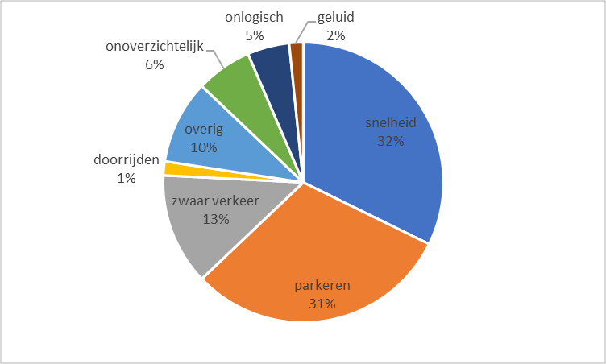
In de top 3 van de kern Monnickendam valt op dat de parkeerproblemen nagenoeg even groot lijken te zijn als de problemen die zijn gemeld over te hard rijden. Sluipverkeer lijkt hier minder een probleem. De meldingen komen niet alleen uit het gebied waar het Buurt Collectief Noordeinde, Haringburgwal en Oude Zijds burgwal zich op richt; er komen ook meldingen van locaties als het Zuideinde, de Kerkstraat, rond de Lijnbaan, de Trintel en Cornelis Dirkszoonslaan.

Broek in Waterland
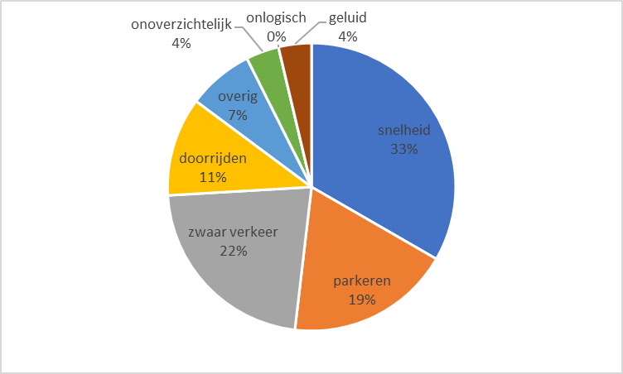
Voorbeelden van locaties waarover meldingen binnenkwamen zijn het Nieuwland, Molengouw en Galggouw. Wat opvalt in de top 3 van meldingen in Broek in Waterland is het relatief hoge aantal meldingen van hinder van zwaar verkeer.

Zuiderwoude
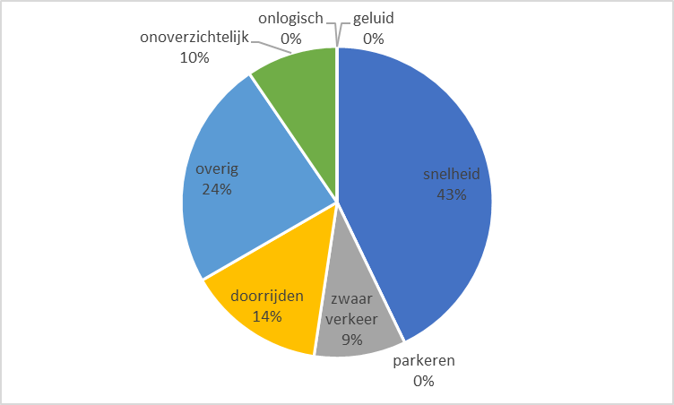
De meldingen die zijn gedaan door inwoners uit Zuiderwoude laten een wat ander beeld zijn dan de vorige twee kernen. Het probleem met hardrijders lijkt in deze kern het grootst te zijn (maar liefst 43%). Ook doorrijden (sluipverkeer) komt relatief vaak voor. Het betreft de sluiproute Molengouw- Peerenboomweg – Gouw. Veel meldingen vielen in de categorie “overig” (bijvoorbeeld een te smal fietspad op de Zeedijk, een te steile oprit voor fietsers). Er zijn geen meldingen rond parkeerproblemen gedaan. Voorbeelden van locaties waarvan meldingen zijn binnengekomen zijn de Gouw en de Burg. Peereboomweg.

Conclusies en aanbevelingen
Op basis van de meldingen gedaan op het meldpunt verkeer van D66Waterland bestaat de top 3 van verkeersproblemen uit (1) te snel rijden, (2) parkeren, (3) zwaar verkeer.
Sinds 2021 is in de gemeente Waterland een werkgroep actief vanuit de raad, de werkgroep verkeer. De werkgroep heette aanvankelijk de werkgroep zwaar verkeer omdat daar de grootste problemen leken te zijn. Een analyse op de meldingen van het meldpunt verkeer laat zien dat het te snel rijden van automobilisten (en van zwaar verkeer) en de problemen rondom geparkeerde auto’s en bestelbusjes misschien nog wel groter zijn.
Voor alle problemen is de roep om (extra) handhaving groot. Gegeven het feit dat handhaving op te snel rijden en op het overtreden van het verbodsverbod “verboden voor zwaar verkeer” geen bevoegdheid is van de gemeente maar van de politie, is dit instrument hiervoor niet in te zetten. De gemeente kan weliswaar een verzoek tot handhaving bij de politie doen maar vanwege capaciteitsgebrek wordt dit verzoek vaak niet gehonoreerd. Dit is anders voor handhaving op het verbod tot parkeren en stilstaan. Hier zijn de boa’s (buitengewoon opsporingsambtenaren) van de gemeente bevoegd om op te treden. Parkeren lijkt het grootste probleem in de kern Monnickendam. Daar wordt vooral geklaagd over een tekort aan parkeerplaatsen, maar ook over geparkeerde auto’s die voetgangers en fietsers in de weg staan en die zorgen voor onoverzichtelijke en daarmee onveilige verkeersituaties.
De gemeente Waterland wil het parkeerbeleid aanpassen zodra er extra parkeergelegenheid is gerealiseerd bij de nieuwe woonwijk het Galgeriet. Dit zal echter niet op korte termijn gebeuren. Gegeven de grootte van dit probleem en de mate van controle die de gemeente zelf heeft over parkeerverboden, ontheffingen en handhaving daarop is de aanbeveling om dit probleem veel eerder aan te pakken. Ook in de kern Ilpendam hebben inwoners problemen rond parkeren gemeld maar in die kern is de werkgroep verkeer al gestart. Hierbij willen we dit probleem bij deze werkgroep nogmaals onder de aandacht brengen en we zullen de meldingen met betrekking tot parkeren in Ilpendam met de groep delen.
Snelheid is verreweg het grootste probleem maar lijkt niet eenvoudig op te lossen. Extra borden plaatsen – zoals als oplossing genoemd door melders – helpt alleen als je op deze verboden kunt handhaven en dat kan dus niet. Een ander veel genoemde maatregel is het plaatsen van verkeersdrempels. Deze maatregel is effectief maar is op een aantal plekken niet mogelijk, bijvoorbeeld omdat er OV-bussen rijden. Daarnaast zijn aanpassingen aan de weg kostbaar, een verkeersdrempel bijvoorbeeld kost tussen de €10.000 en €20.000 en een verkeersplateau tussen de €30.000 en €50.000. Het plaatsen van borden en belijning op de weg (bijvoorbeeld voor een aparte fietsstrook op de weg) is minder duur. Wanneer welke maatregelen te treffen lijkt dan ook maatwerk en sluit aan bij de kerngerichte aanpak die de werkgroep verkeer heeft ingezet.
De snelheidsbeperkende maatregelen die melders hebben voorgesteld hebben bijna alle betrekking op de inrichting van weg zelf en op handhaving en niet op de beïnvloeding van de bestuurder, terwijl het een algemeen gegeven is dat het gedrag van de bestuurder de belangrijkste factor is als het gaat om te hard rijden. Met dit gegeven is het is het in eerste instantie zaak om te weten wie deze bestuurders zijn. Zijn het ouders die hun kind naar school brengen, mensen die voor het eerst in de straat rijden of andere groepen? Als dit goed in kaart is gebracht kunnen instrumenten als voorlichting, campagnes en verkeerseducatie gericht ingezet worden. Ook deze inzet van instrumenten sluit aan bij de aanpak per kern die de werkgroep verkeer nu voorstaat. Bewoners weten zelf dikwijls wie de hardrijders zijn.
Een aanpak per kern heeft wel als gevolg dat de kernen die nog niet aan de beurt zijn nog een poosje moeten wachten voordat hun problemen met snelrijders worden aangepakt. De vraag dringt zich op of er voor de gemeente Waterland geen mogelijkheden zijn om op korte termijn alvast iets voor deze kernen te kunnen doen?
Het is plausibele aanname dat een deel van de hardrijders eigen inwoners zijn. De gemeente zou kunnen overwegen een bewustwordingscampagne uit te voeren die zich richt op alle automobilisten van Waterland. Een ander punt ter overweging is dat de gemeente een tweede mobiele displaybord aanschaft die automobilisten bewust maakt van de snelheid die ze rijden. Het effect van deze maatregel is weliswaar tijdelijk maar het grote aantal verschillende locaties waarvan melding wordt gemaakt van hardrijders en waar de mobiele bord dus wisselend ingezet kan worden, rechtvaardigt deze aanschaf.
Zwaar verkeer is het derde probleem uit de top 3 van verkeersproblemen. Dit probleem doet zich in alle kernen voor en – op basis van de meldingen die zijn binnengekomen - relatief het meest in Broek in Waterland. Net als het probleem met hardrijders is dit niet eenvoudig op te lossen en verreist maatwerk per kern. De gemeente kan verbodsborden plaatsen en ook het tonnage dat daarop vermeld staat verlagen, de controle daarop is een taak en bevoegdheid van de politie en niet van de boa’s van de gemeente.
Toch laat de gemeente Amsterdam zien dat er (in de toekomst) waarschijnlijk wel mogelijkheden zijn om meer aan handhaving te doen. Meer handhaving is nodig omdat bruggen en kades in deze gemeente Amsterdam in een slechte staat verkeren en niet bestand zijn tegen zwaar verkeer. Zo heeft de gemeente Amsterdam na overleg met het Openbaar Ministerie (OM) toestemming gekregen om een proef te doen met camerahandhaving op basis van kentekens. Deze proef is in 2021 gestart. Ook heeft de gemeente Amsterdam per 1 oktober van datzelfde jaar de regels voor zwaar verkeer aangescherpt. Zo zijn er strenge regels voor het aanvragen van een ontheffing en gelden er gedragsregels in bepaalde zones van Amsterdam die streng gehandhaafd worden door boa’s.
De gemeente Waterland zou bij het OM kunnen informeren naar de mogelijkheid om ook in haar gemeente een dergelijke pilot uit te voeren en – in geval dat niet mogelijk is – aan kunnen geven zo snel mogelijk met camerahandhaving te willen starten als blijkt dat de pilot succesvol is. Bij de gemeente Amsterdam kan in ieder geval navraag worden gedaan naar wat de ervaringen tot nog toe zijn met het cameratoezicht. Ook lijken er toch meer mogelijkheden te zijn dan gedacht voor wat betreft de handhaving door boa’s. De eerder genoemde gedragsregels die sinds vorige jaar gelden in Amsterdam worden namelijk door boa’s van de gemeente gecontroleerd. Als soortgelijke gedragsregels ook voor de gemeente Waterland kunnen worden opgesteld dan betekent dit dat de boa’s op onderdelen toch ingezet kunnen worden voor de problemen met zwaar verkeer.

Reactie D66 Waterland

De conclusies en aanbevelingen zijn voor D66Waterland aanleiding om de volgende speerpunten te benoemen voor de komende vier jaar:
- Jaarlijks 100.000 euro extra reserveren voor de aanpak van verkeersproblemen in Waterland (o.a. voor het van aanleggen verkeersdrempels en plateaus, campagnes en voorlichting);
- De aanschaf van een tweede mobiele snelheid displaybord;
- Een brede campagne starten om alle automobilisten uit Waterland bewust te maken van de gevaren en de hinder van te hard rijden;
- Nieuw parkeerbeleid opstellen, in ieder geval voor Ilpendam en Monnickendam (en niet wachten op de parkeergelegenheid bij het Galgeriet);
- Continueren van de kerngericht aanpak van de werkgroep verkeer;
- In contact treden met het OM en de gemeente Amsterdam over mogelijkheden voor cameratoezicht op zwaar verkeer en het opstellen van gedragsregels voor zwaar verkeer die gehandhaafd kunnen worden door eigen boa’s.

